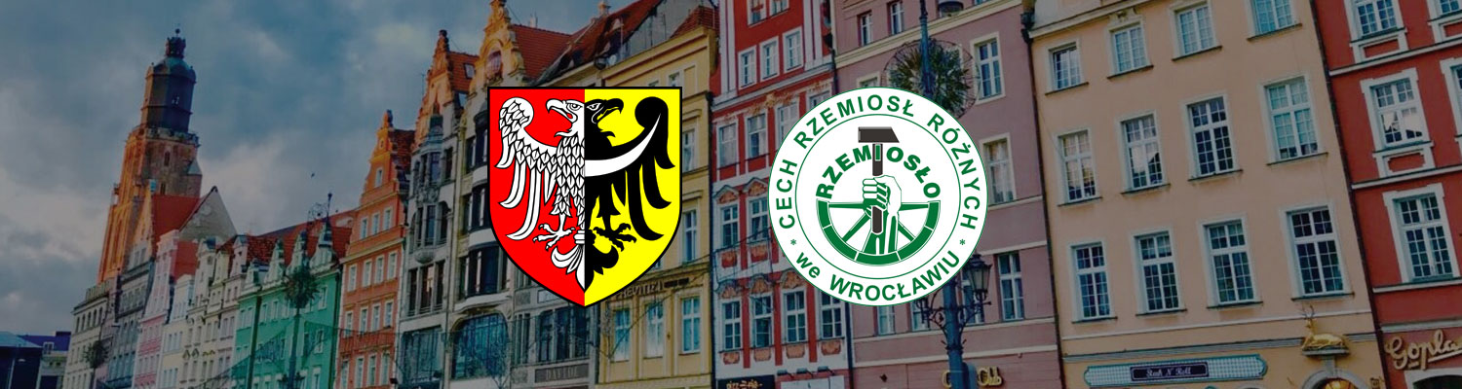
Fotograf
Cech Rzemiosł Różnych
we Wrocławiu
ul. Kazimierza Wielkiego 9
50-077 Wrocław
Tel. 71 344 44 19, e-mail crr_aldona@poczta.onet.pl ,
http://www.cechwroclaw.pl/

Fotograf - Cech Rzemieślników i Przedsiębiorców w Oławie

Zakład Fotograficzny HQ  Anna Matuszewicz | 55-200  Oława | ul. Młyńska 1-1a/1u | tel. 512 272 357

